1.

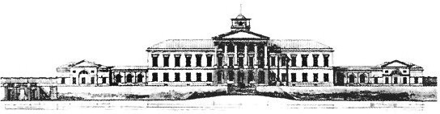

2.
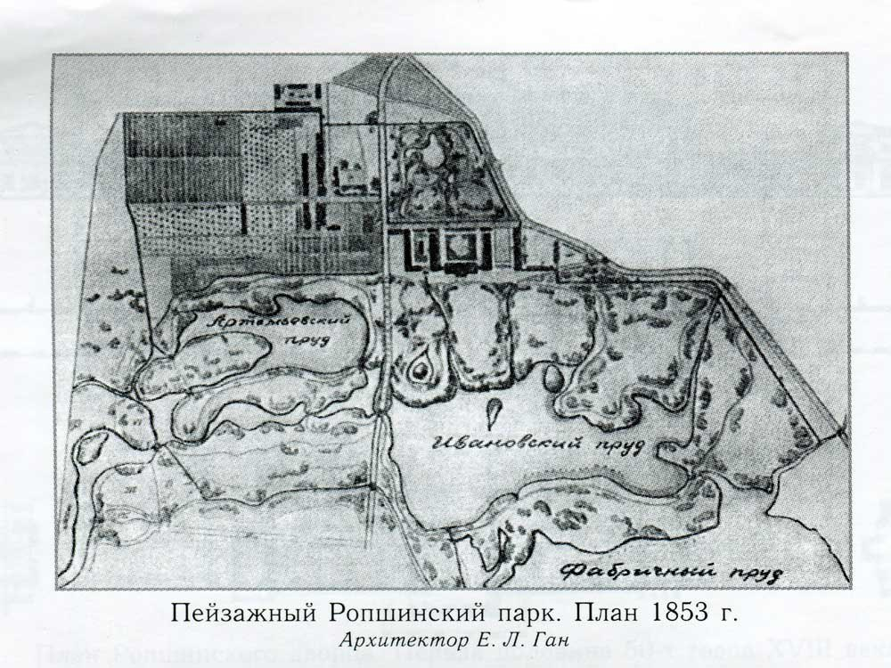

3. Ропшинский дворец. Фотография XIX века.
фотография из интернета

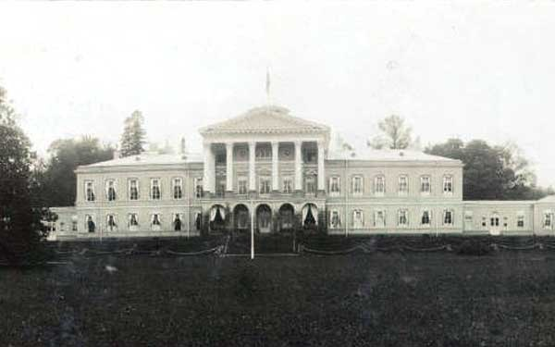

4. Портик Ропшинского дворца
Дата съемки 1939 г.
Авторы съемки
Митурич Николай Александрович
фотография из интернета
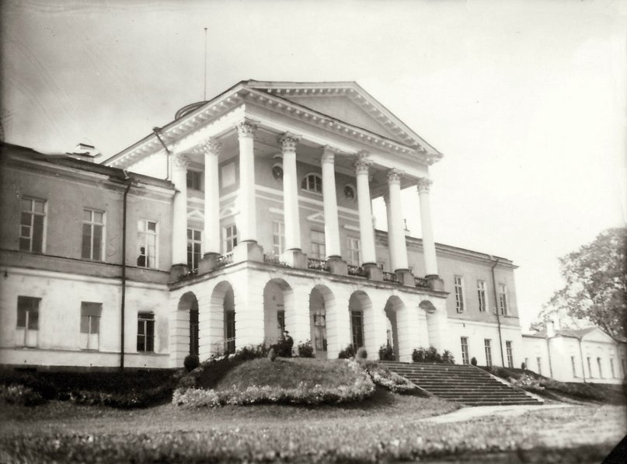

5. Малый Гостиный флигель
Вид со двора. фотография начала XIX века
фотография из интернета
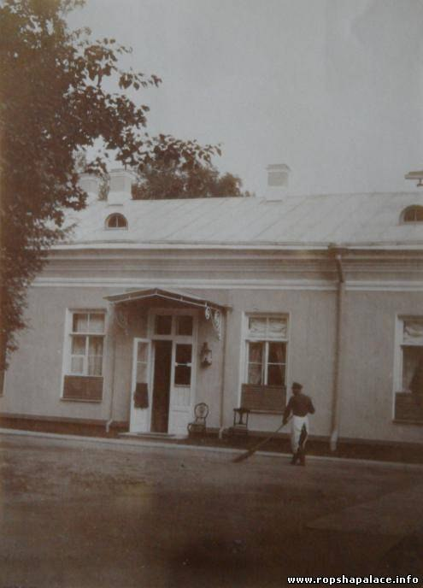

6. Вид со стороны сада
фотография из интернета
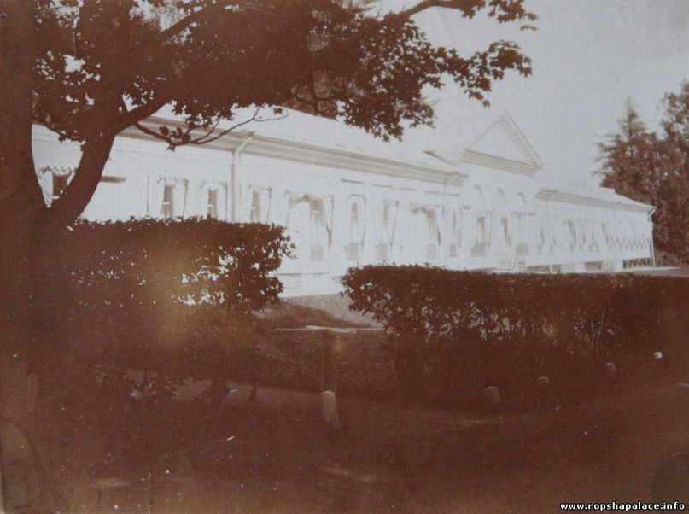

7. Современный вид со стороны двора.
фотография из интернета
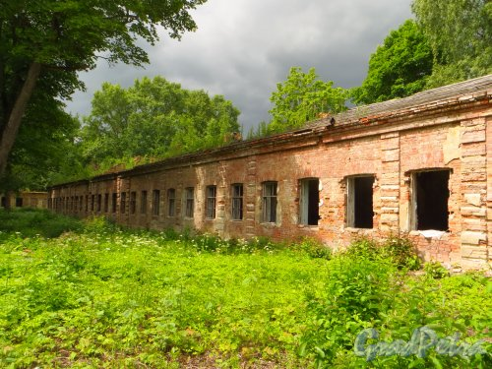

8. Императрица Александра Федоровна на Балконе Ропшинского дворца.
Начало XIX века
фотография из интернета
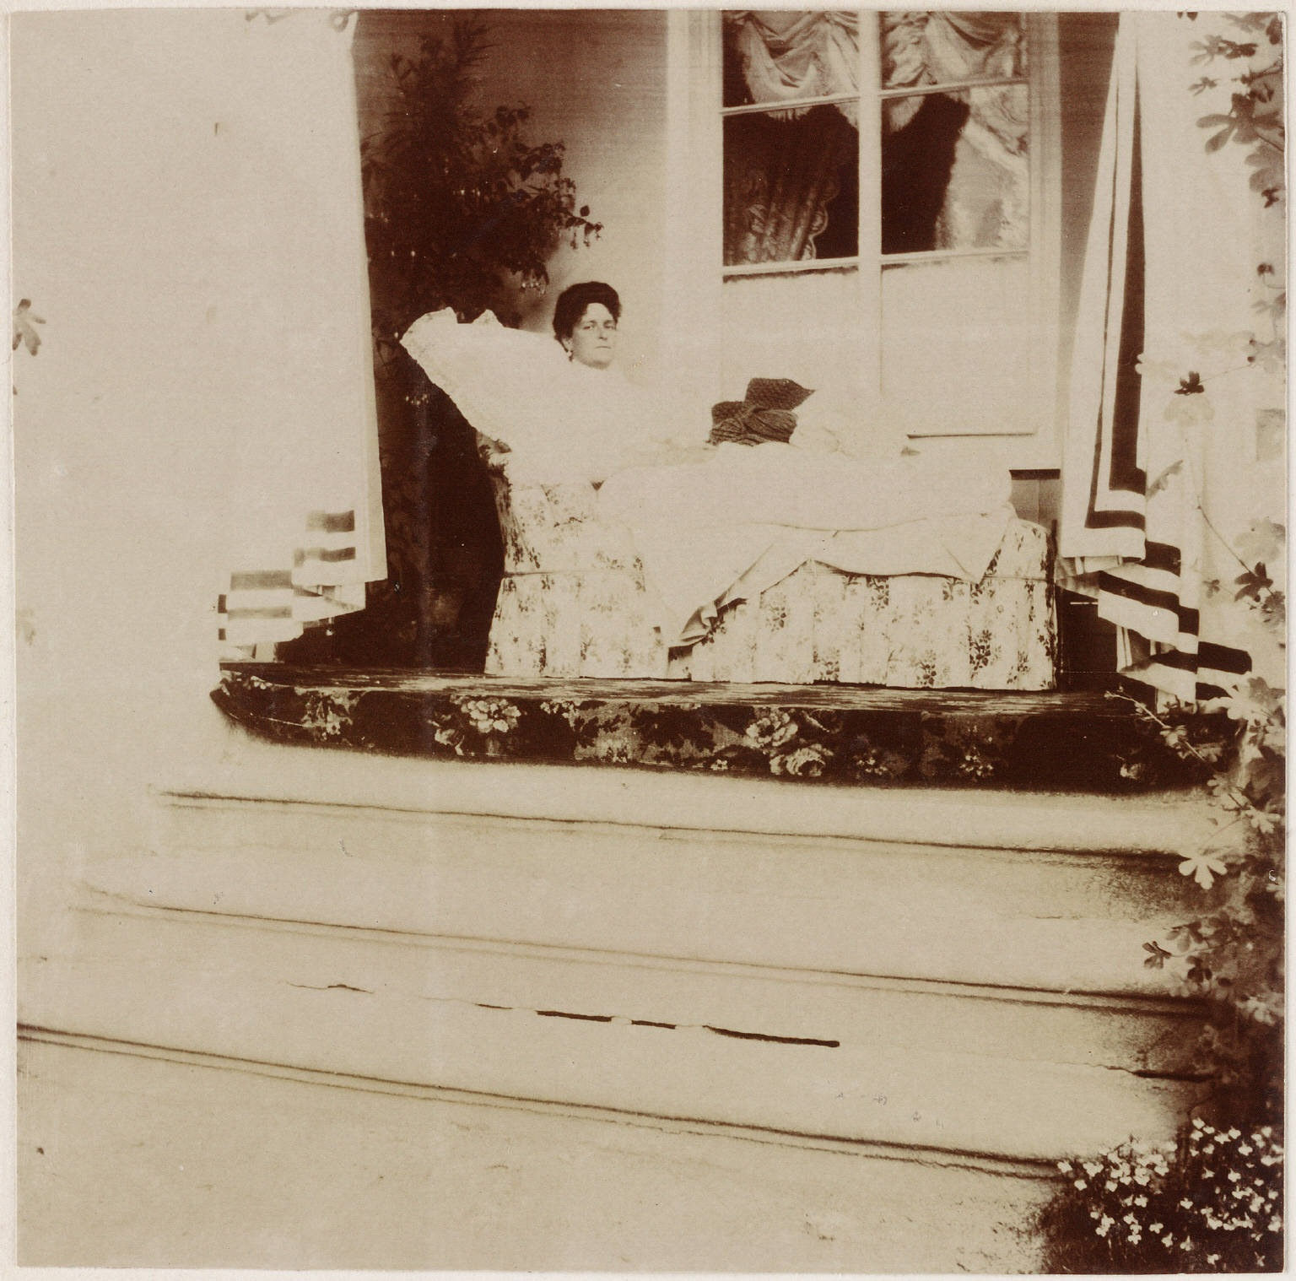

9. Современный вид Большого Гостинного флигеля.
фотография из интернета

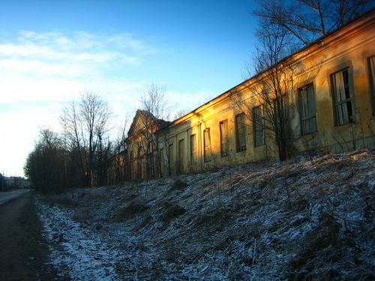

10. Венецианское окно. Современный вид. До 1851 года столовая, после Буфетная. Была украшена лепниной и живописью.
из личного архива

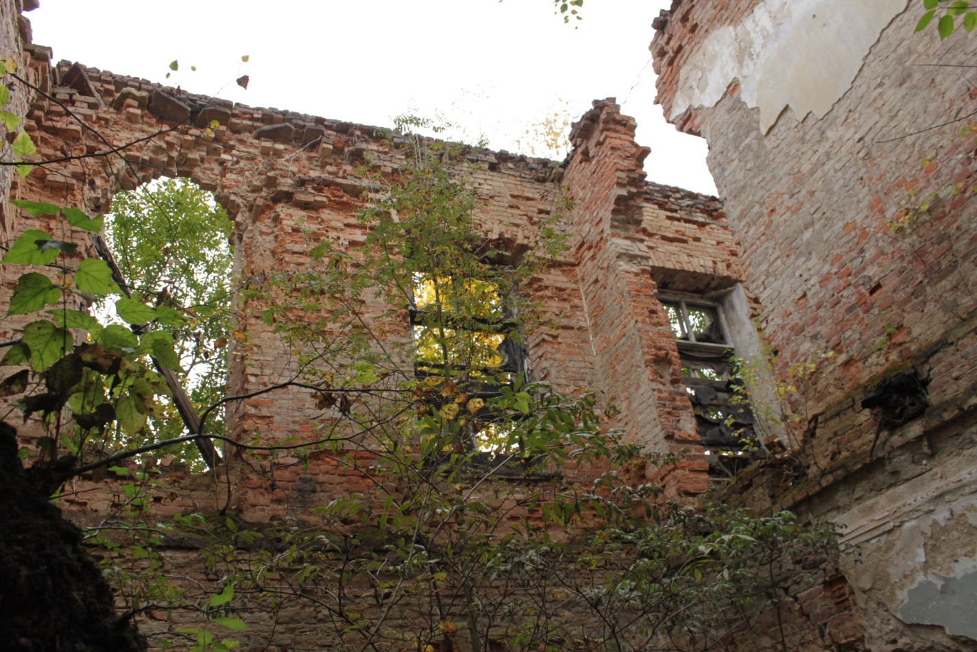

11. Парадная лестница
из личного архива

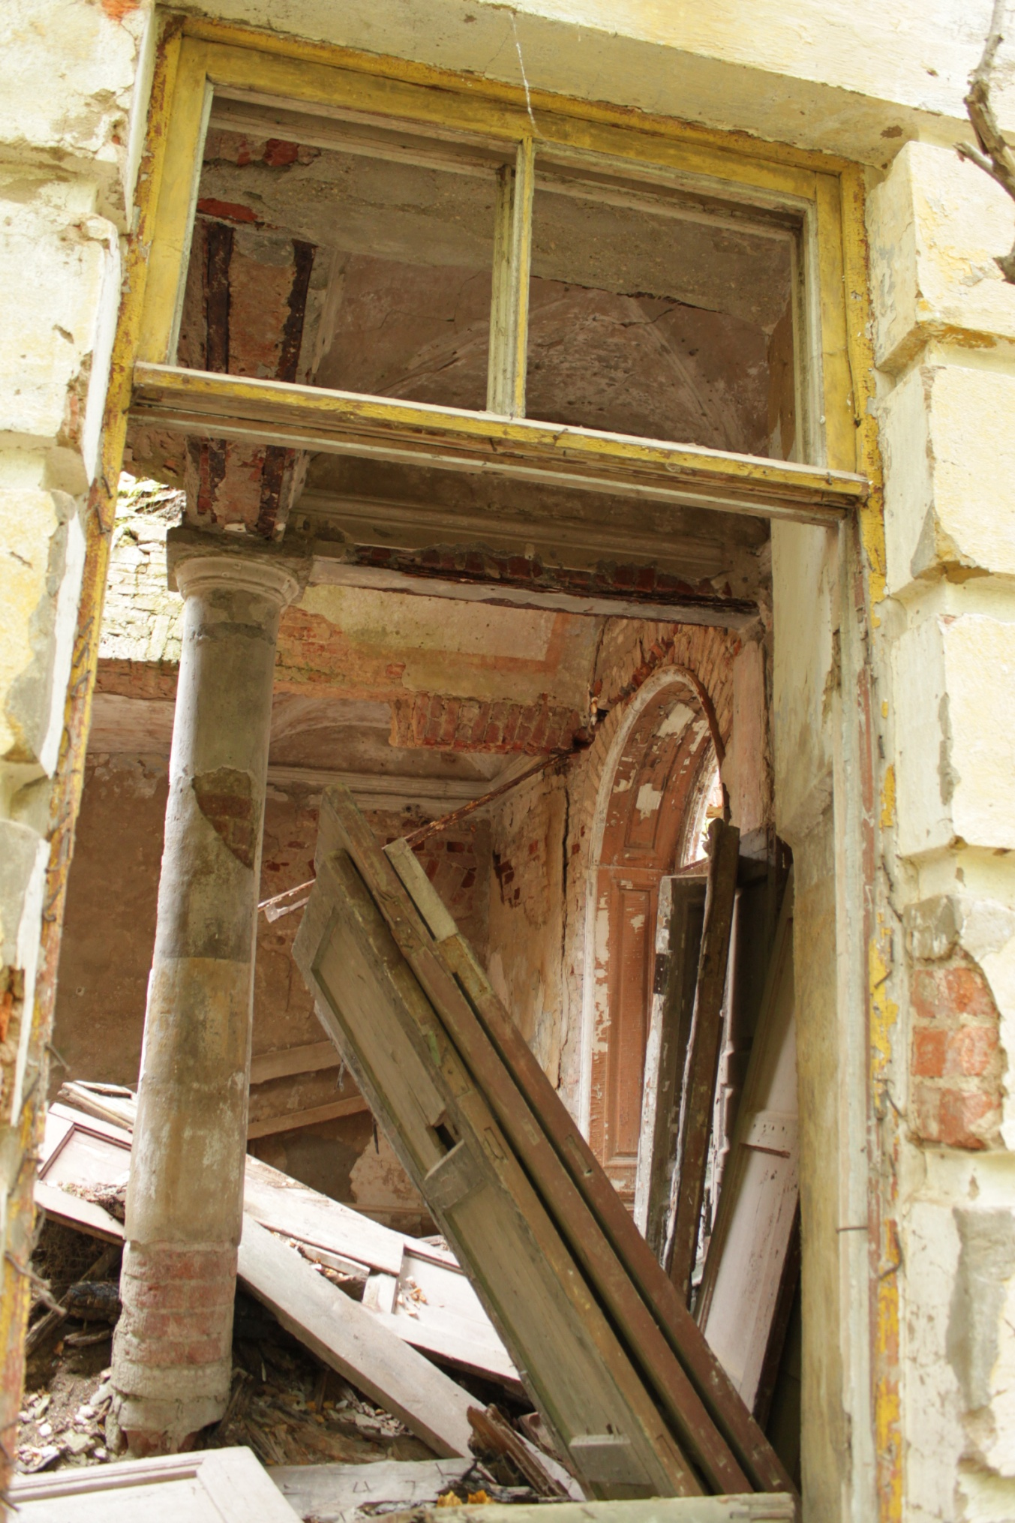

12. Парадная лестница нижнего этажа
фотография из интернета
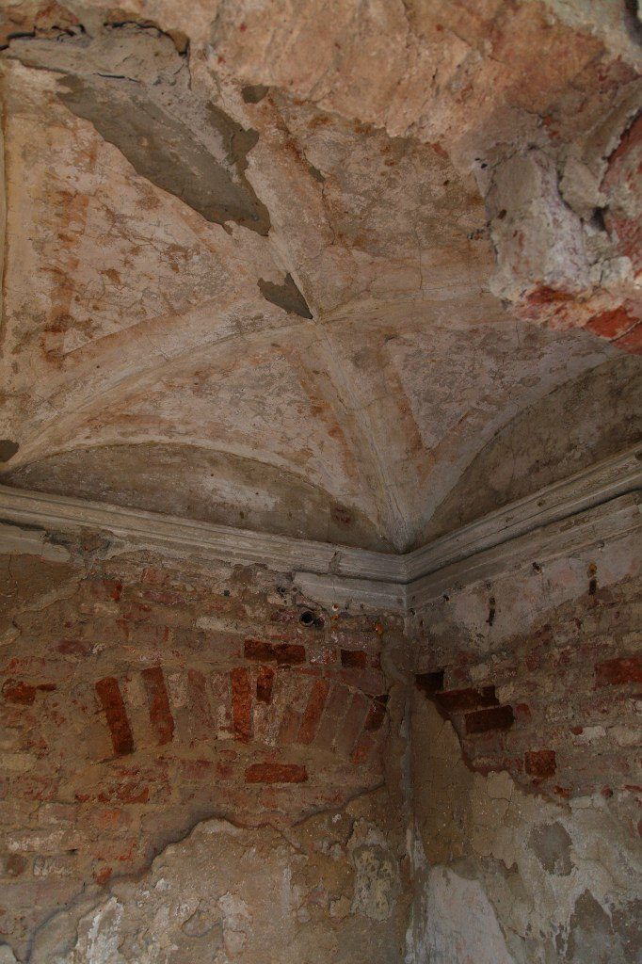

13. Приемная и окно столового зала.
из личного архива

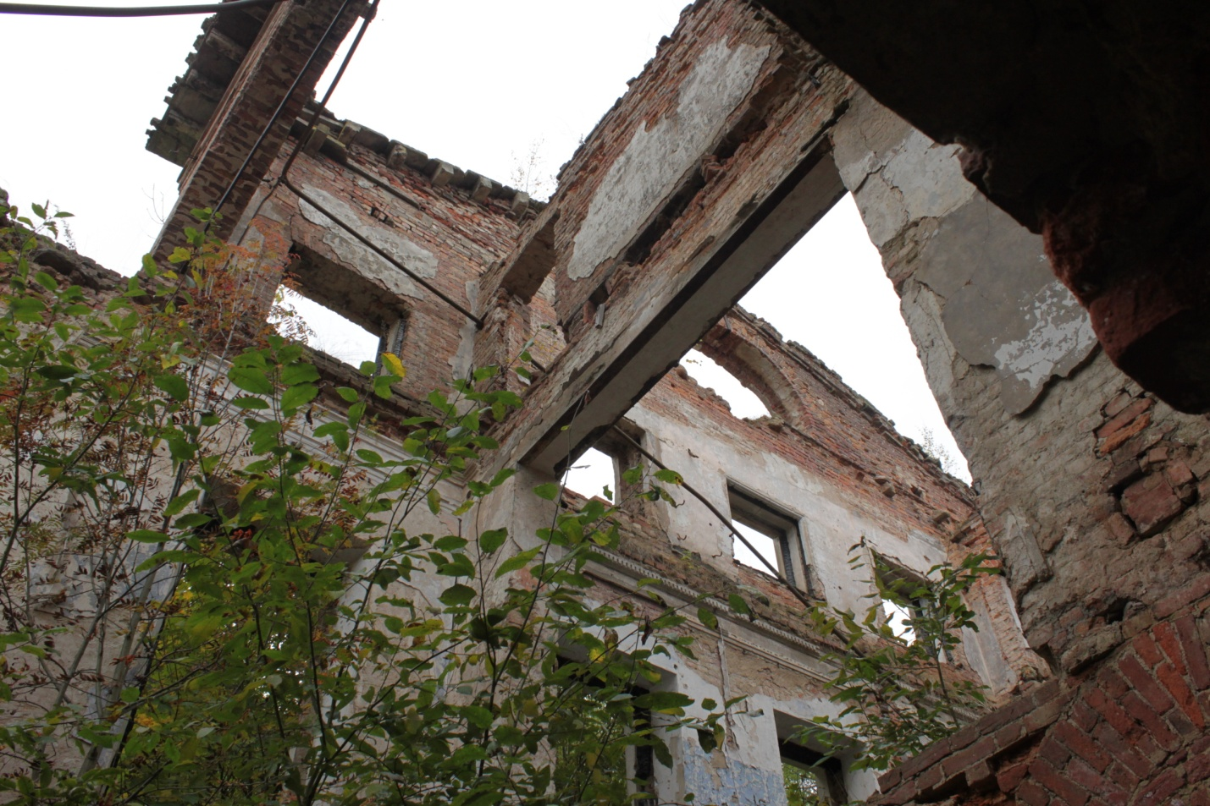

14. Мозаичный пол во флигеле
из личного архива

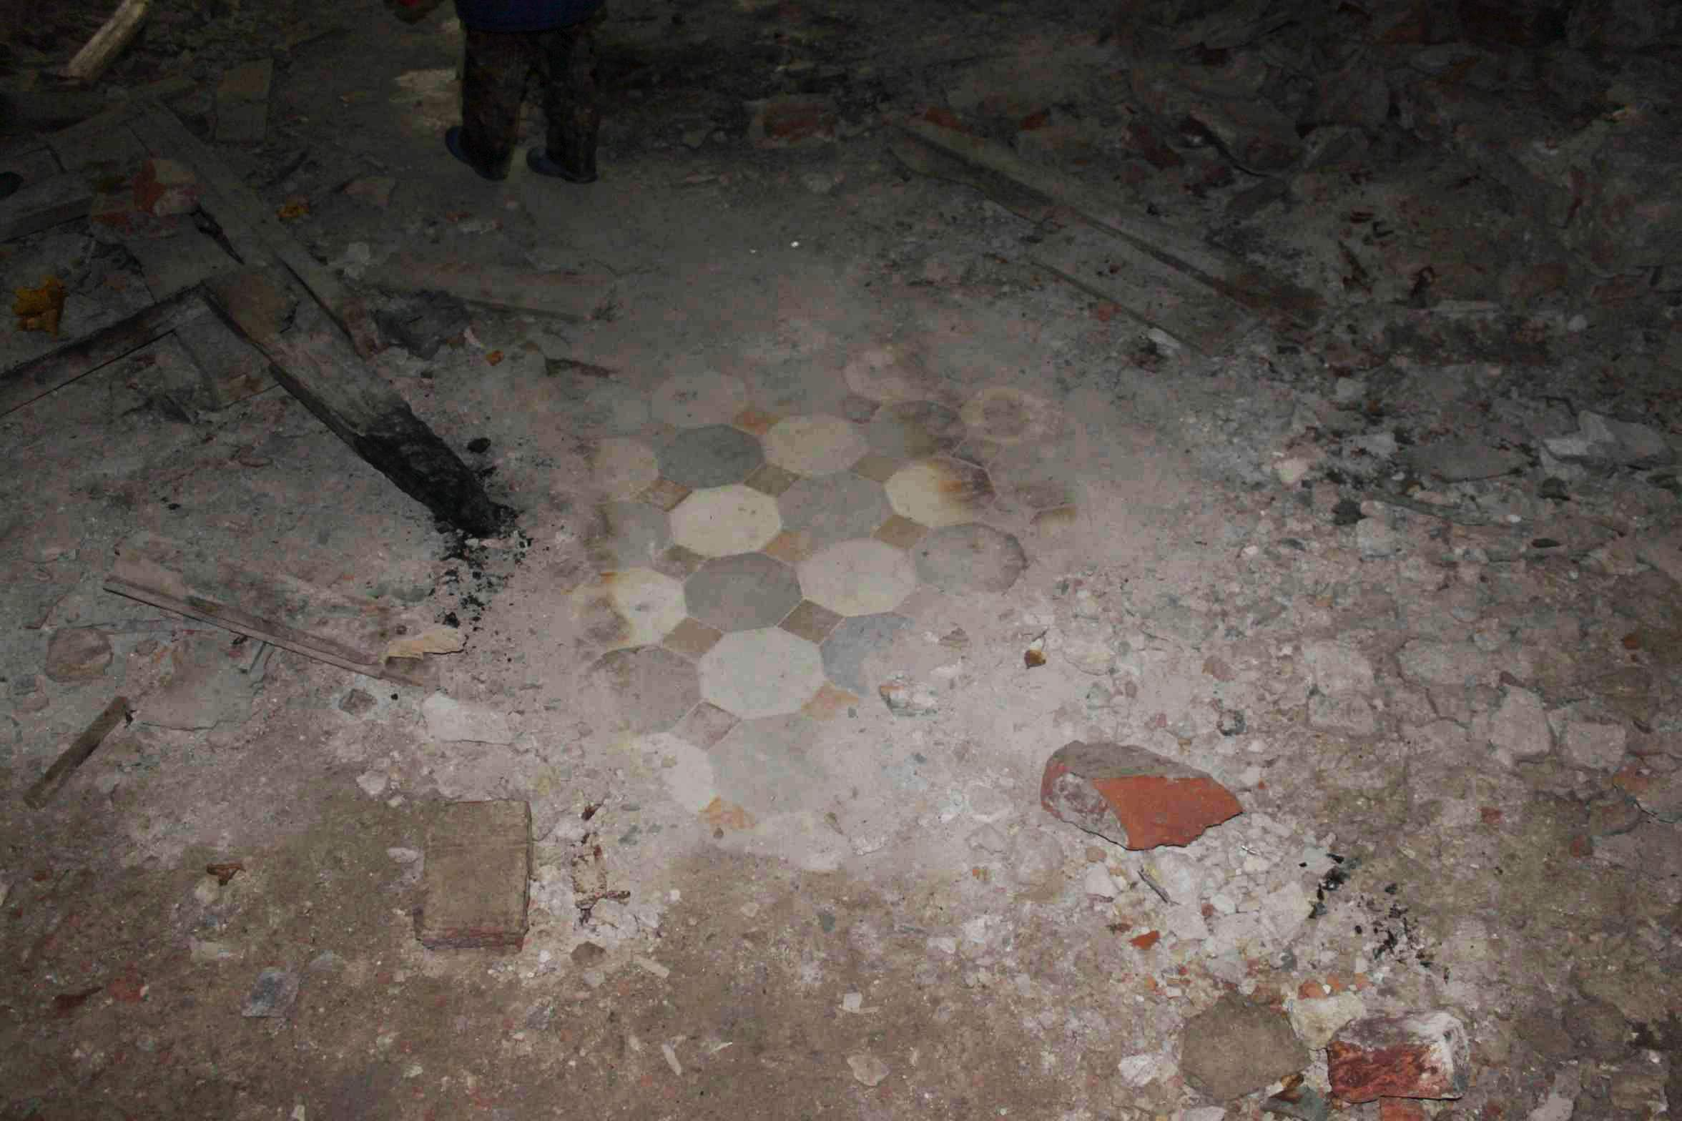

15. фрагмент карниза с падугой и участком отделки стены клеевым колером
из личного архива

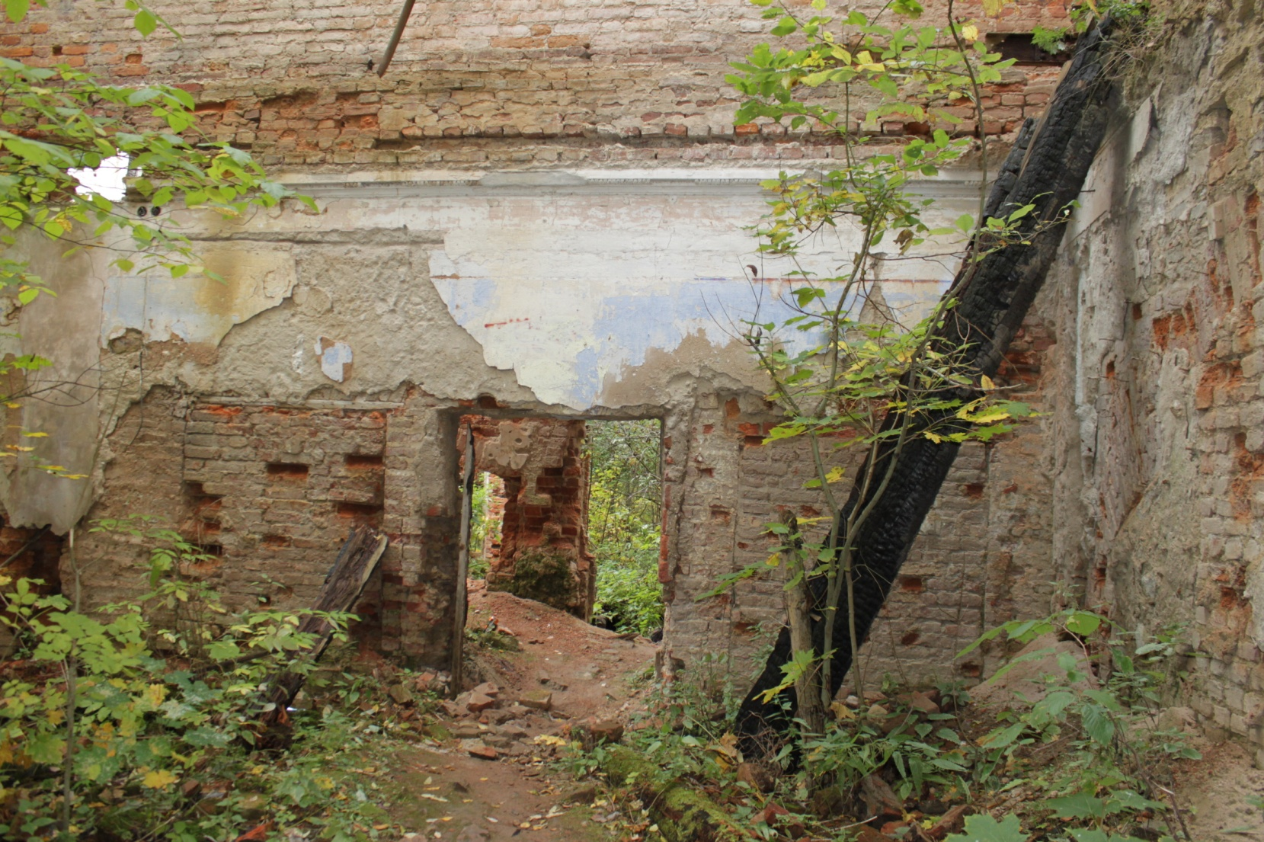

16, 17. 2016 год

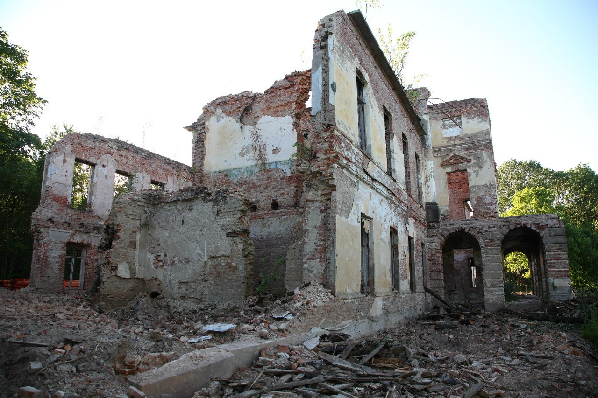
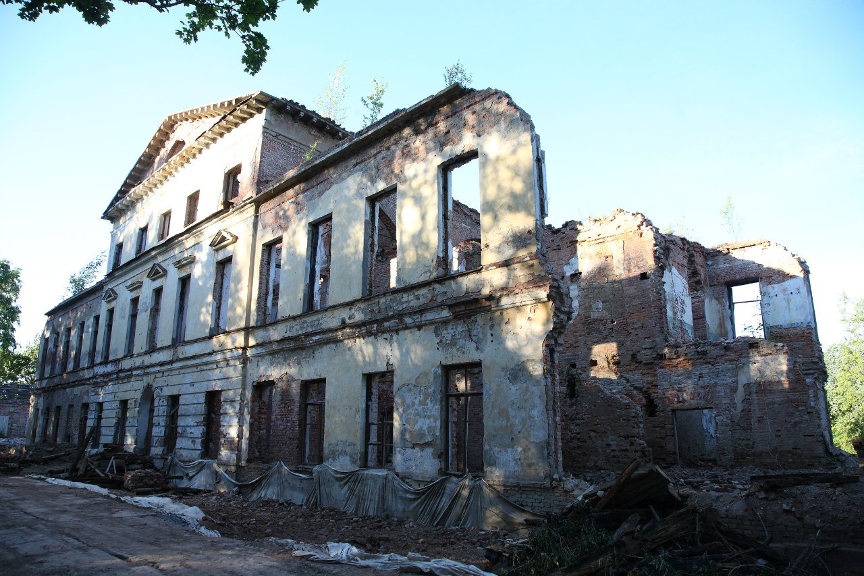

18. Танцевальный и Картинный залы-2016 гг
фотография из интернета

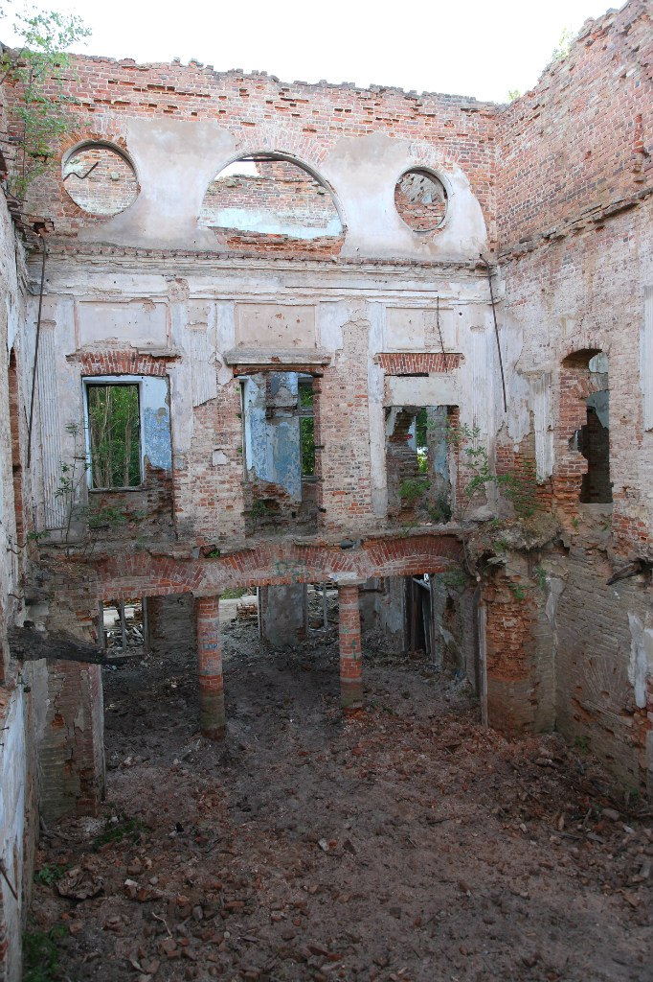

19. Порезка ионики на карнизе.
из личного архива

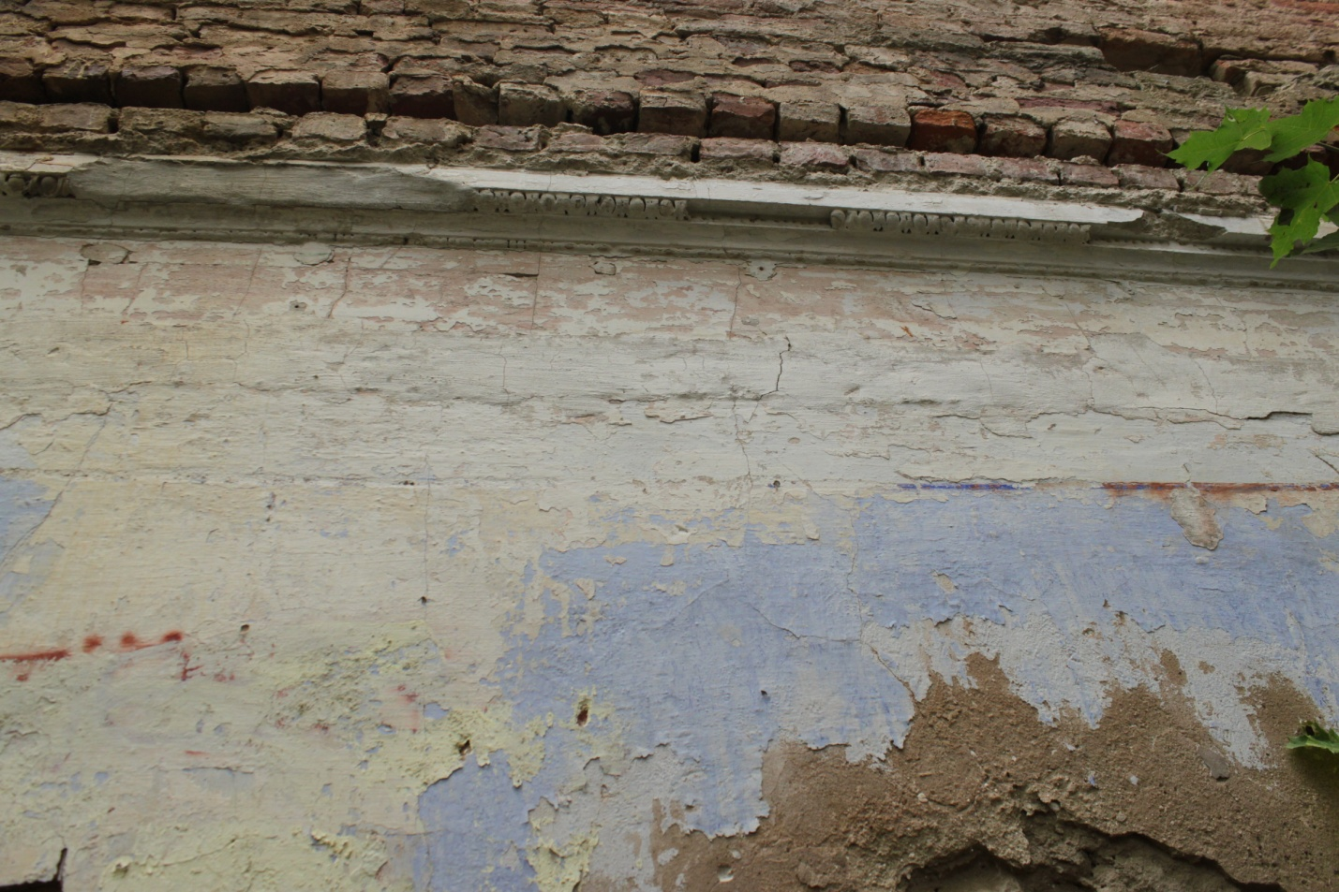

20, 21. План дворца и флигелей. Вторая половина XIX века. Архитектор А.И. Резанов.
архив РГИА Ф.485 Оп.3 Д.518
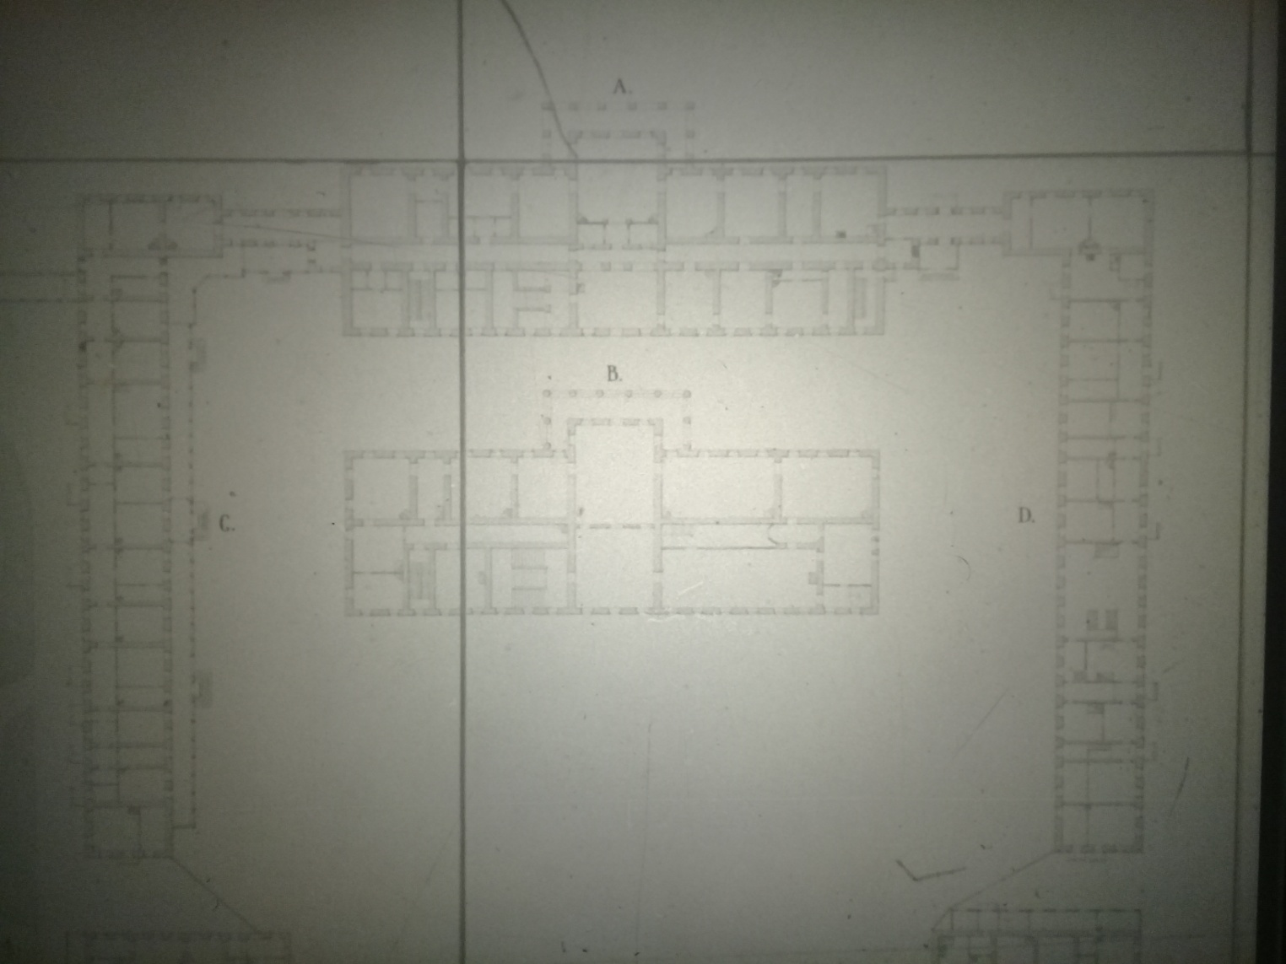
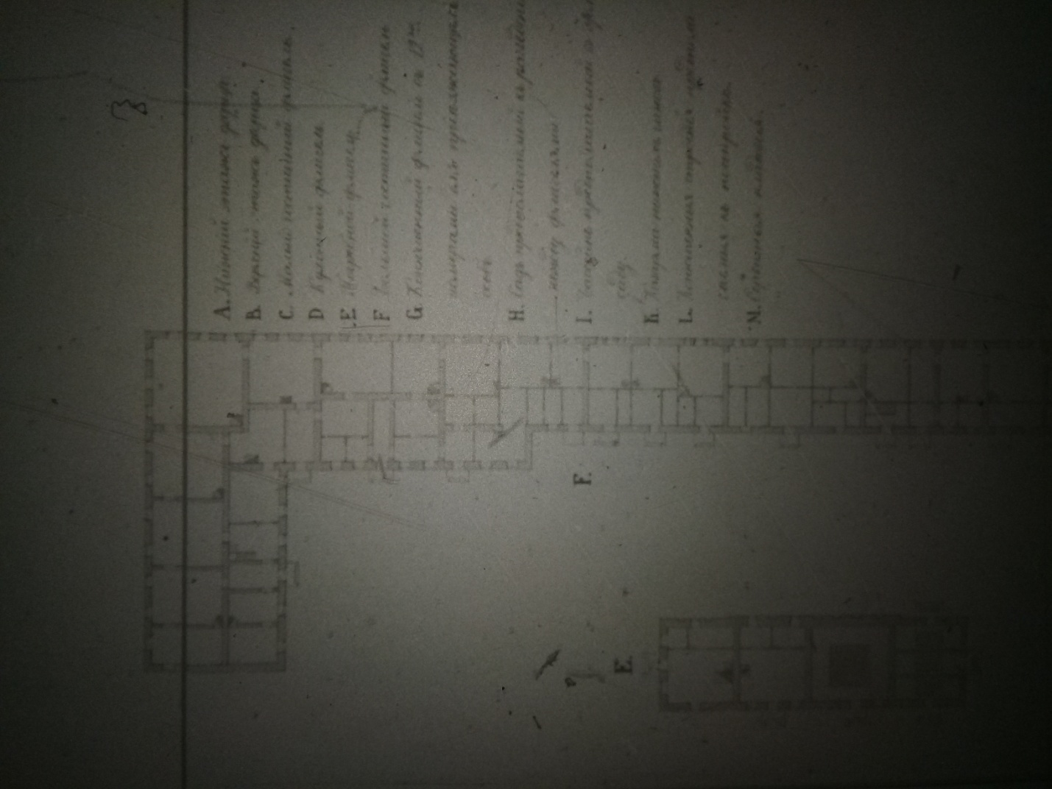

22, Массандровский дворец Александра III
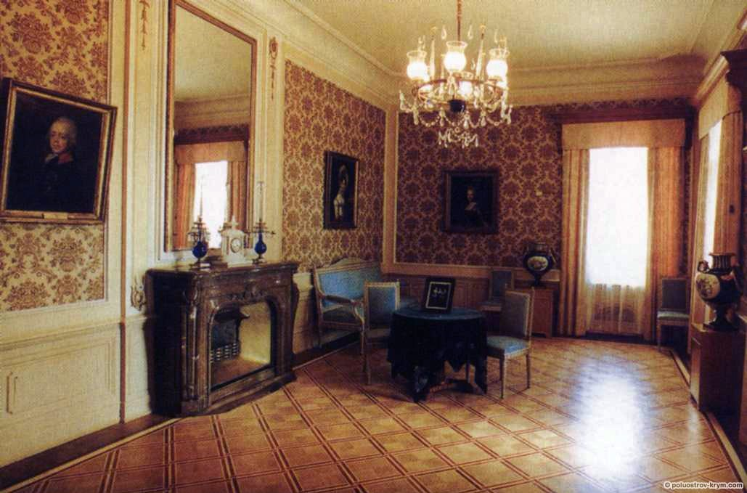
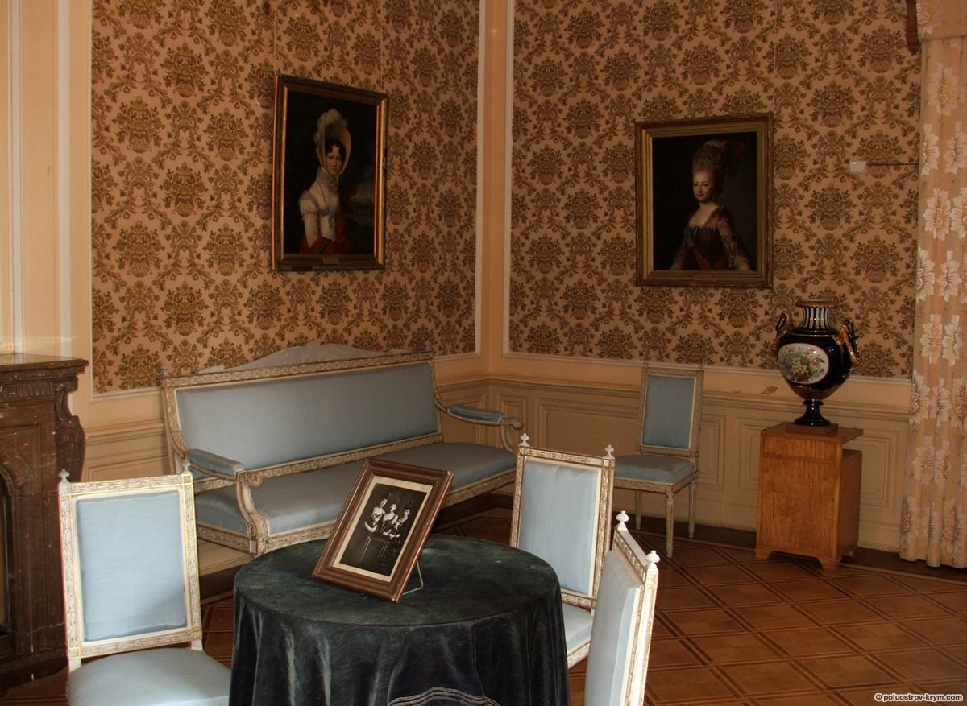

23. П.П.Вольский (1817-1868) Интерьер Розовой гостиной во дворце в Михайловке близ Петергофа

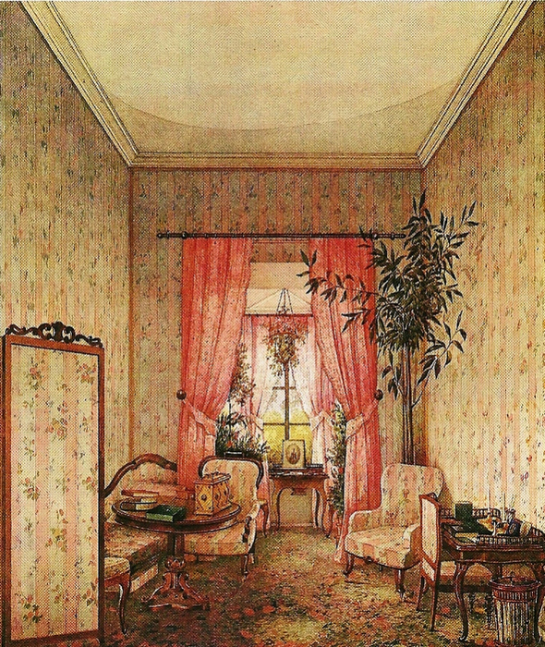

24. И.П.Вольский (1817-1868) Интерьер во дворце в Михайловке близ Петергофа

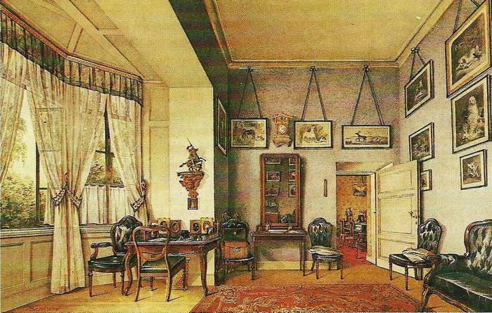

25. К.Обах (1807-1868) Интерьер комнаты богатого особняка
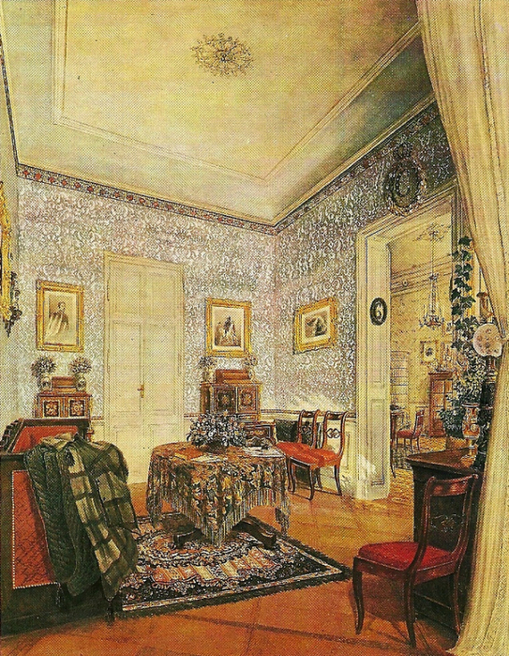

26. Л.О.Премацци (1814-1891) Интерьер кабинета Ново-Михайловского дворца в Перербурге

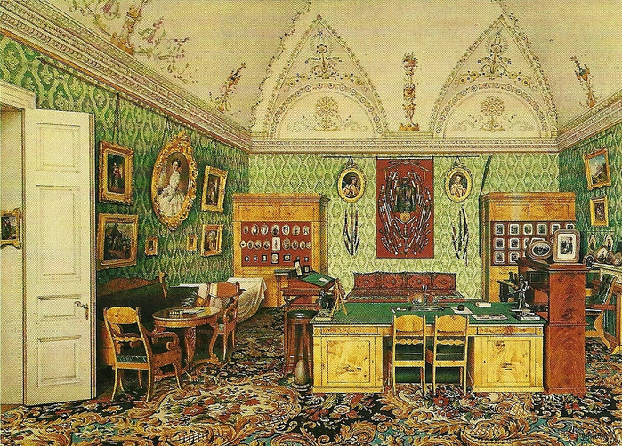

27. И.Гау (1807-1887) Интерьер гостиной петербургского дворянского особняка

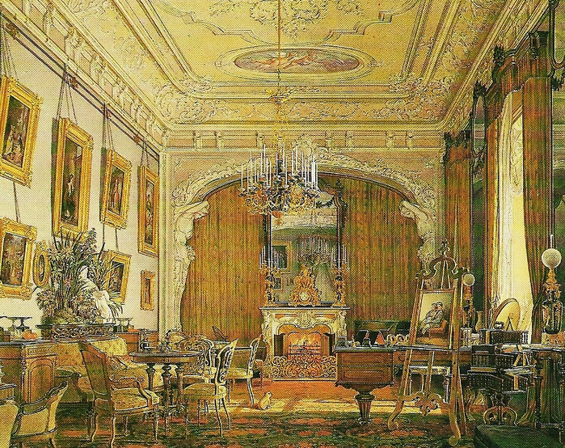

28. Шереметьевский дворец.
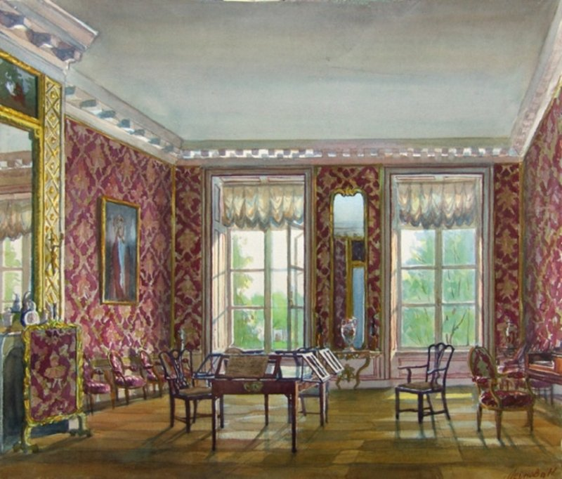

20. Шереметьевский дворец.
